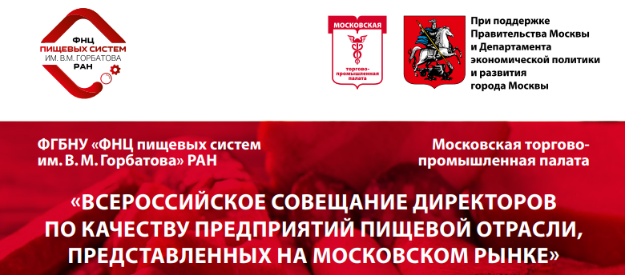 ПРОЕКТ

ПРОГРАММА
Всероссийское совещание директоров по качеству предприятий пищевой отрасли, представленных на московском рынке

под председательством директора ФГБНУ «Федеральный научный центр пищевых систем им. В.М. Горбатова» РАН, д.т.н., Кузнецовой Оксаны Александровны

Место проведения:  метро Мякинино, Московская область, Красногорск, Международная улица, 18, МВЦ «Крокус Экспо», Международная выставка «Мясная промышленность. Куриный Король. Индустрия холода для АПК / MAP Russia», Павильон 2, Зал 7, конференц-зал А |  |  |  | 22 мая 2024 года  11.00-15.00 часов

Обязательна предварительная регистрация на выставку и на совещание

10.30–11.00 |  | Регистрация участников совещания
Вступительное слово
11.00-11.05 |  | КУЗНЕЦОВА Оксана Александровна,  директор ФГБНУ «Федеральный научный центр пищевых систем им. В.М. Горбатова» РАН, д.т.н.  ПЛАТОНОВ Владимир Михайлович,  президент Московской торгово-промышленной палаты
Торжественное подведение итогов конкурса «Московское качество»
Ведущий РУКОВИЧНИКОВА Екатерина Андреевна
Приветственное слово
11.05-11.13 |  | ПЛАТОНОВ Владимир Михайлович,  президент Московской торгово-промышленной палаты  КУЗНЕЦОВА Оксана Александровна,  директор ФГБНУ «Федеральный научный центр пищевых систем им. В.М. Горбатова» РАН, д.т.н.  ТРОФИМОВ Дмитрий Андреевич сооснователь исследовательской компании Ntech
11.13-11.20 |  | Доклад о программе Правительства Москвы по поддержке локальных брендов «Сделано в Москве»  САЙДУЛАЕВА Лолита Мулайковна,  Заместитель начальника Управления проектной деятельности АНО «Московский экспортный центр»
11.20-11.50 |  | Торжественное вручение сертификатов победителям конкурса Московское качество в категории «продукция из мяса» и «мясо птицы»
Открытие Всероссийского совещания директоров по качеству предприятий пищевой отрасли
11.50-12.00 |  | ПРЕДСЕДАТЕЛЬ  КУЗНЕЦОВА Оксана Александровна,  директор ФГБНУ «Федеральный научный центр пищевых систем им. В.М. Горбатова» РАН, д.т.н.
БЛОК 1. Практика проведения проверок и профилактических визитов Роспотребнадзором и Россельхознадзором предприятий пищевой промышленности в Москве и Московской области
12.00-12.10 |  | Освещение общей статистики, порядка работ, основных несоответствий; способы снижения категории риска предприятия  Представитель Роспотребнадзора
12.10-12.20 |  | Практика проведения проверок и профилактических визитов Россельхознадзором предприятий пищевой промышленности в Москве и Московской области  БАЛАГУЛА Татьяна Викторовна,  начальник управления государственного ветеринарного надзора Россельхознадзора
12.20-12.35 |  | Дискуссия по обсуждаемым вопросам  Участники: Россельхознадзор, Роспотребнадзор, директоры по качеству отдельных предприятий, а также союзов
БЛОК 2. Опыт подготовки предприятий к экспортированию пищевой продукции в Москве и Московской области
12.35-12.45 |  | Опыт подготовки предприятий к экспортированию пищевой продукции в Москве и Московской области  КНЯЗЕВА Оксана Викторовна,  Заместитель руководителя Управления Россельхознадзора по г. Москва, Московской и Тульской областям
12.45-12.55 |  | Практической опыт аттестации площадок пищевой промышленности на экспорт  СЕЛИВАНОВ Никита Михайлович,  заместитель генерального директора по качеству и пищевой безопасности ООО «КОМОС ГРУПП»
12.55-13.05 |  | Сертификация предприятий по стандартам Халяль  АГАМАЛИЕВА Камаля Хафизовна,  руководитель направления халяльной продукции, ПАО Группа «Черкизово»  (видеоконфернцсвязь)
13.05-13.15 |  | Получение сертификатов происхождения на продукцию в целях осуществления внешнеэкономической деятельности  БЫКАНЕВА Елена Андреевна,  главный эксперт-помощник оценщика МТПП
13.15-13.30 |  | Дискуссия по обсуждаемым вопросам  Участники: РСХН, директоры по качеству отдельных предприятий, а также представители союзов
БЛОК 3. Повышение квалификации персонала и подготовка кадров рабочих профессий пищевой отрасли в Москве и Московской области
13.30-13.40 |  | Просветительские проекты Российского общества «Знание» взаимодействие с бизнес-партнерами  БАЙГУНДИНА Карина Борисовна,  старший менеджер управления по работе с образовательными организациями и организациями среднего профессионального образования
13.40-13.50 |  | Движение «Абилимпикс»: возможности профессионального развития и трудоустройства людей с инвалидностью  КЛИМОХИНА Наталья Сергеевна,  начальник Управления инклюзивного образования в сфере СПО ФГБОУ ДПО «Институт развития профессионального образования»
13.50-14.00 |  | Национальный проект «Повышение производительности», скрытые возможности предприятий по повышению производительности труда  СМОЛЬНИКОВ Дмитрий Игоревич,  генеральный директор АНО «Мосстратегия»
14.00-14.15 |  | Дискуссия по обсуждаемым вопросам  Участники: Министерство просвещения, Российское общество «Знание», движение «Абилимпикс», директоры по качеству отдельных предприятий, а также представители союзов
БЛОК 4. Подготовка производственных предприятий пищевой промышленности и торговых сетей к реформе механизмов расширенной ответственности производителей в Москве и Московской области
14.15-14.35 |  | Ключевые законодательные изменения в сфере РОП, система ЕФГИС УОИТ, особенности подачи отчетности, реестр утилизаторов  ИБРАГИМОВ Гусен Исламович,  заместитель директора отдела расширенной ответственности производства РЭО
14.35-14.50 |  | Дискуссия по обсуждаемым вопросам  Участники: РЭО, Росприродназор, директоры по качеству отдельных предприятий, а также представители союзов
Подведение итогов, принятие резолюции
14.50 - 15.00 |  | Председатель КУЗНЕЦОВА Оксана Александровна,  директор ФГБНУ «Федеральный научный центр пищевых систем им. В.М. Горбатова» РАН, д.т.н.

